一．设备管理

1.充电站
充电站列表
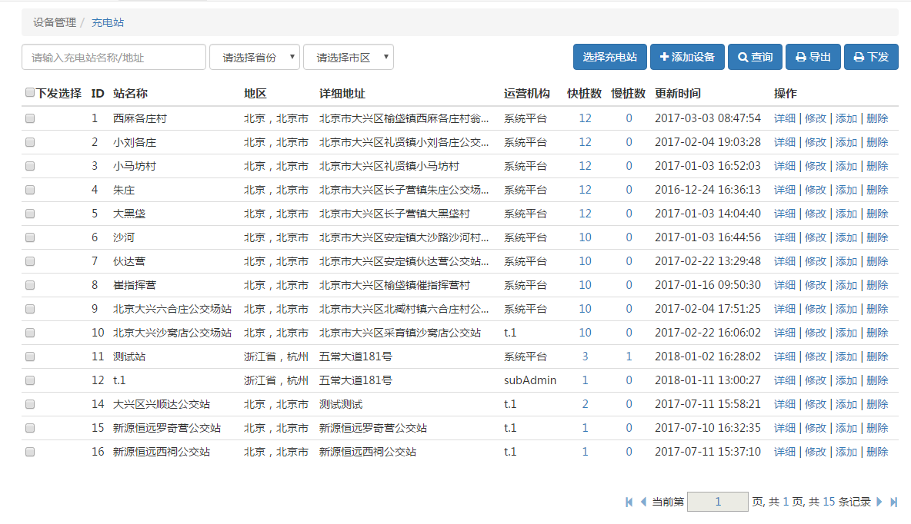
修改方案：增加增加列表筛选条件
充电站类型：
1.电动汽车充电站
2.电动自行车充电站

充电站档案：
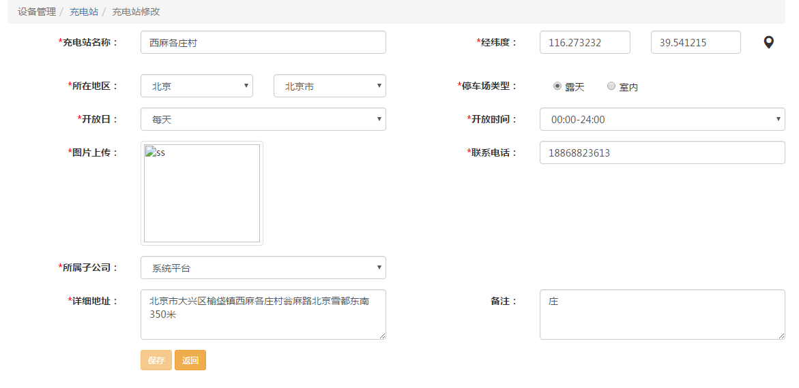
修改方案：增加充电站类型（电动车，电动自行车），添加充电站档案信息中新增充电站类型选择入档。其他不变？

充电桩
充电桩列表：
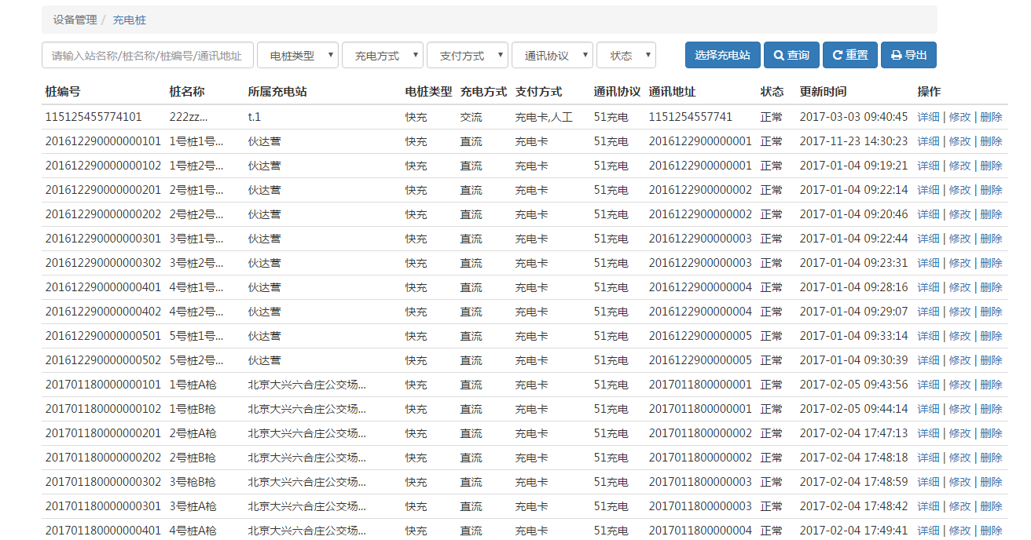
修改方案：
增加充电桩类型筛选条件
- 电动汽车
- 电动自行车

充电桩档案：
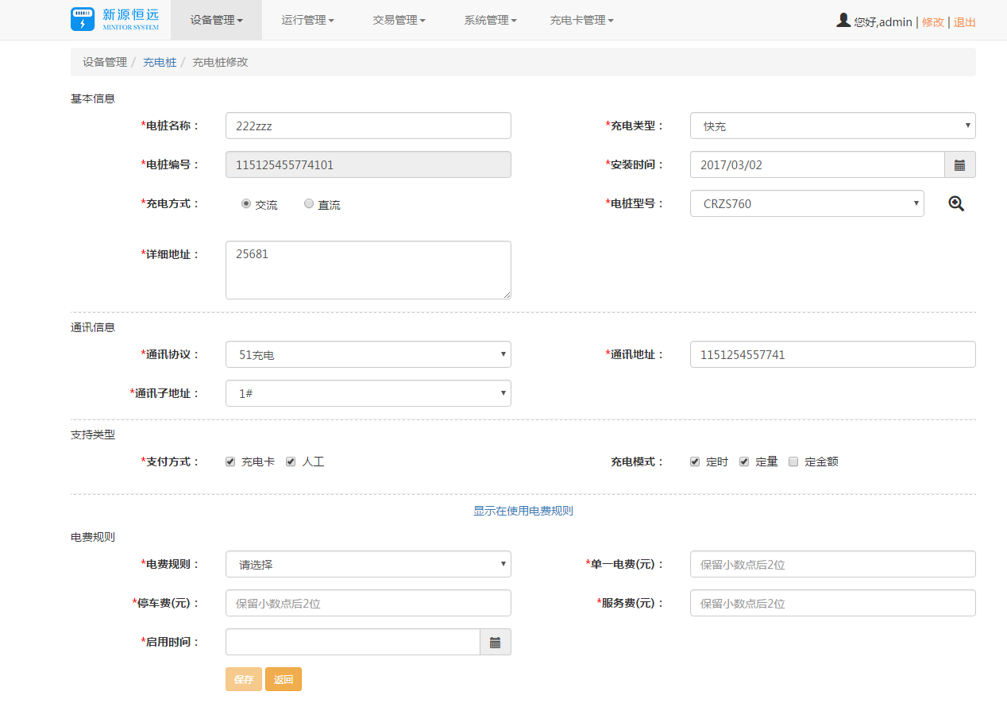
修改方案：电费规则需要修改。

计费模型
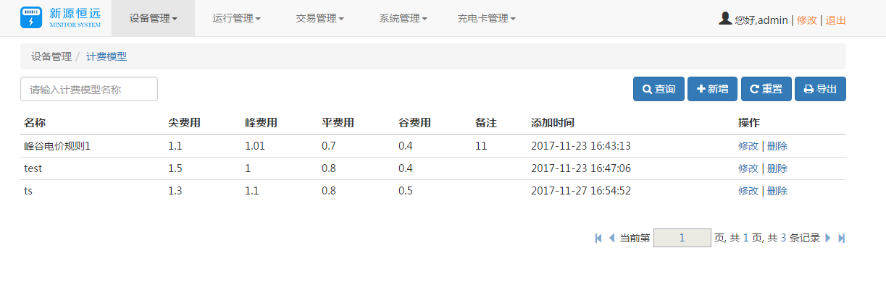
修改方案：新增电动自行车计费模型？

运行管理

1.监控地图
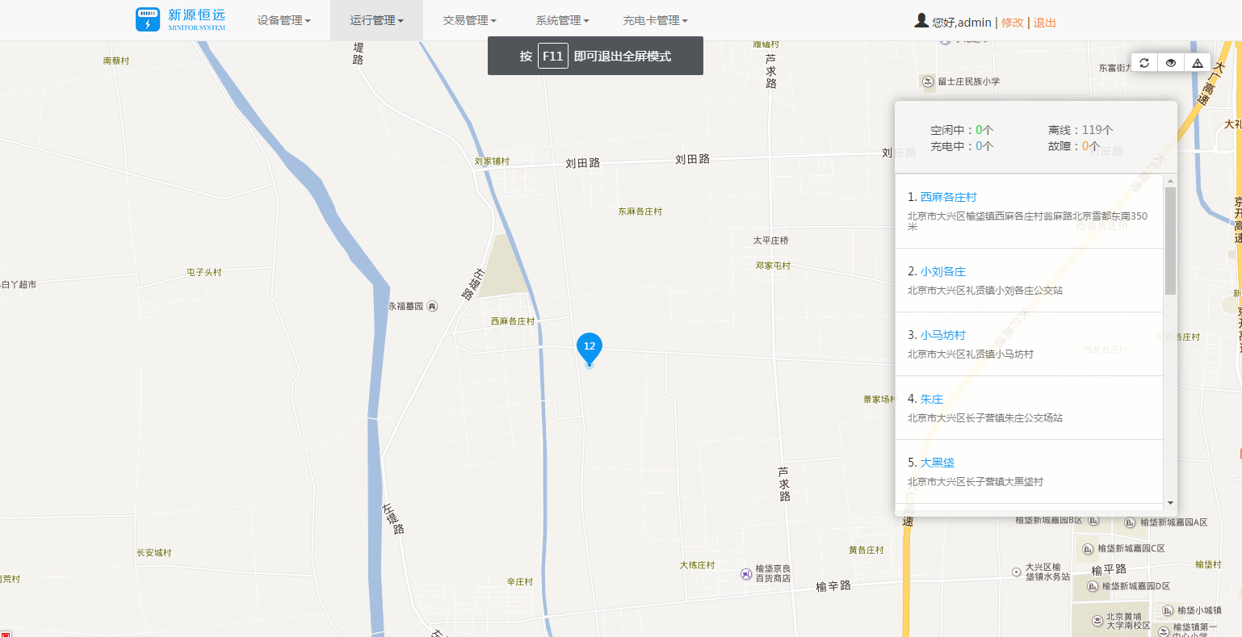
修改方案:
新增筛选条件
- 电动车
- 电动自行车

单站监控
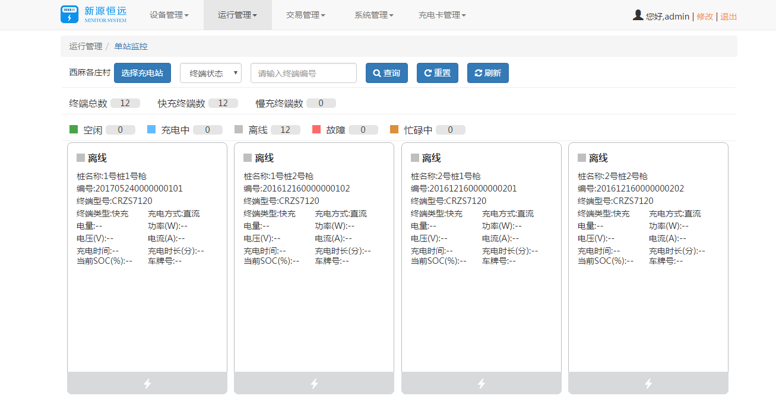
修改方案：
新增筛选条件
- 电动车
- 电动自行车

实时监测
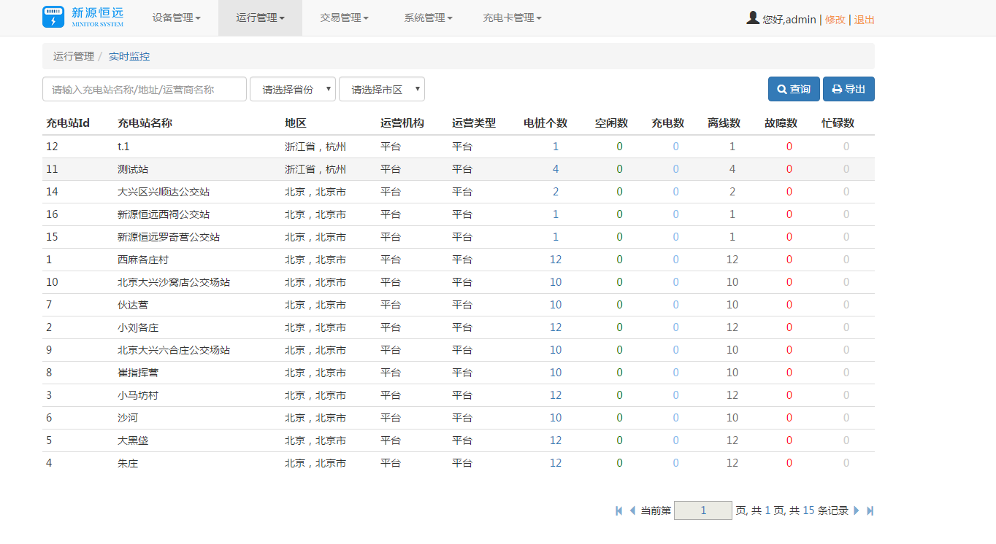
修改方案：
新增筛选条件
1.电动车
2.电动自行车

交易管理

充电记录
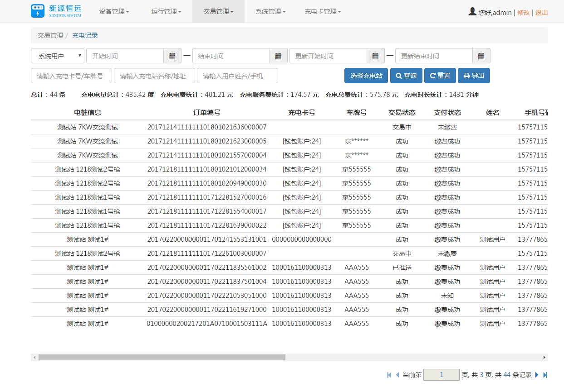
修改方案：
新增筛选条件
1.电动车
2.电动自行车

问题
- 电动自行车采用先付费模式，启动充电采用定时模式，充电完成桩会生成账单金额？
- 单站监控需要新增显示电池的最高温度和最低温度？未定
3.账户查询功能下新增一项销户功能？未定
4.加账户优惠功能，可以配置账户的优惠时间及优惠折扣，结算子系统根据该配置可以根据该账户的配置决定是否进行结算优惠。？未定
5.增加卡号删除或者禁用功能？未定

